

实验报告
计算机组成原理
机器号___________________
专业班级 |  |  |  | 姓 名 |  |  |  | 机器号:
学 号 |  |  | E-mail
分步成绩 | 实验表现 | 实验报告 |  |  |  |  | 总成绩

实验三 ALU 模块实现

一、实验目的
1. 熟悉指令集中的运算指令，学会对这些指令进行归纳分类。
2. 熟悉并掌握 ALU 的原理、功能和设计。
3. 进一步加强运用 verilog 语言进行电路设计的能力。
4. 为后续设计 cpu 的实验打下基础。

二、实验设备
1、装有 Xilinx Vivado 的计算机一台。
2、LS-CPU-EXB-002 教学系统实验箱一套。

三、实验任务
1熟知指令类型，了解指令功能和编码，归纳基础的 ALU 运算指令。
2、归纳确定自己本次实验中准备实现的 ALU 运算，要求不实现定点乘除指令和浮点运算指令，要求至少实现 5 种 ALU 运算，其中要包含加减运算，其中减法在内部要转换为加法，与加法运算共同调用实验一里自己完成的加法模块去做。
3、自行设计本次实验的方案，画出结构框图，大致结构框图如图 5.1。图 5.1 中的操作码位数和类型请自行设计，可以设计为独热码（一位有效编码）或二进制编码。比如，设计方案中预定实现 7 种 ALU 运算，则操作码采用独热码，则需 7bit 数据，每位单独指示一种运算；若采用二进制编码，则只用 3bit 数据位即可，但在需 ALU 内部先进行解码，才能确定 ALU 作何种运算。

32 位源操作数

运算结果

32 位源操作数

操作码

4、根据设计的实验方案，使用 verilog 编写相应代码。
5、对编写的代码进行仿真，得到正确的波形图。
6、将以上设计作为一个单独的模块，设计一个外围模块去调用该模块，见下图。外围模块中需调用封装好的 LCD 触摸屏模块，显示 ALU 的两个源操作数、操作码和运算结果，并且需要利用触摸功能输入源操作数。操作码可以考虑用 LCD 触摸屏输入，也可以用拨码开关输入。

外围模块

来自 FPGA 板子上的输入 输出到 FPGA 板上进行展示

7、将编写的代码进行综合布局布线，并下载到试验箱中的 FPGA 板子上进行演示。

四、实验原理
本次 ALU 实验，共实现了 12 种运算，采用独热编码操作码(即 ALU 的控制信号)，对应关系如下：
控制信号 |  |  |  |  |  |  |  |  |  |  |  | ALU 操作
11 | 10 | 9 | 8 | 7 | 6 | 5 | 4 | 3 | 2 | 1 | 0 | ALU 操作
0 | 0 | 0 | 0 | 0 | 0 | 0 | 0 | 0 | 0 | 0 | 0 | 无
1 | 0 | 0 | 0 | 0 | 0 | 0 | 0 | 0 | 0 | 0 | 0 | 加法
0 | 1 | 0 | 0 | 0 | 0 | 0 | 0 | 0 | 0 | 0 | 0 | 减法
0 | 0 | 1 | 0 | 0 | 0 | 0 | 0 | 0 | 0 | 0 | 0 | 有符号比较，小于置位
0 | 0 | 0 | 1 | 0 | 0 | 0 | 0 | 0 | 0 | 0 | 0 | 无符号比较，小于置位
0 | 0 | 0 | 0 | 1 | 0 | 0 | 0 | 0 | 0 | 0 | 0 | 按位与
0 | 0 | 0 | 0 | 0 | 1 | 0 | 0 | 0 | 0 | 0 | 0 | 按位或非
0 | 0 | 0 | 0 | 0 | 0 | 1 | 0 | 0 | 0 | 0 | 0 | 按位或
0 | 0 | 0 | 0 | 0 | 0 | 0 | 1 | 0 | 0 | 0 | 0 | 按位异或
0 | 0 | 0 | 0 | 0 | 0 | 0 | 0 | 1 | 0 | 0 | 0 | 逻辑左移
0 | 0 | 0 | 0 | 0 | 0 | 0 | 0 | 0 | 1 | 0 | 0 | 逻辑右移
0 | 0 | 0 | 0 | 0 | 0 | 0 | 0 | 0 | 0 | 1 | 0 | 算术右移
0 | 0 | 0 | 0 | 0 | 0 | 0 | 0 | 0 | 0 | 0 | 1 | 高位加载
- 本次实验为ALU的设计，其原理图如下：

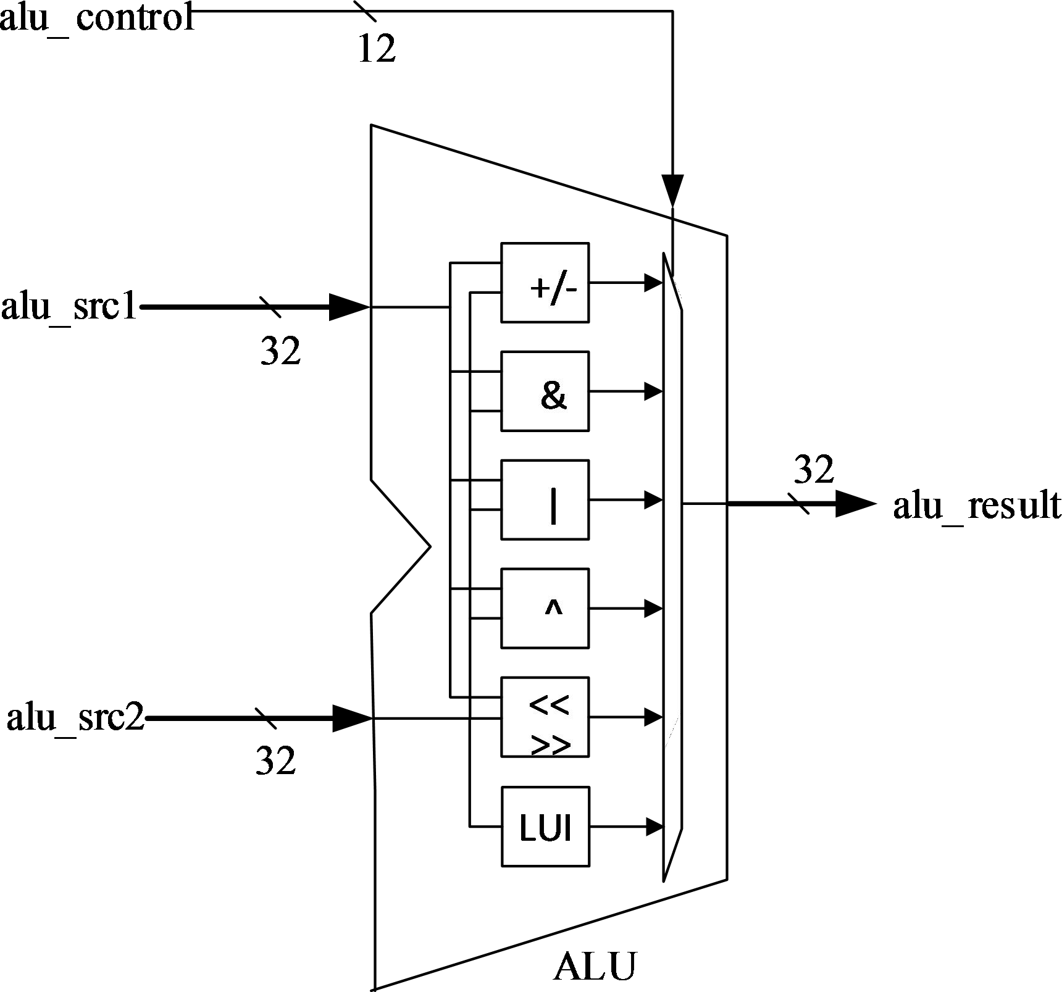

- 加减运算原理图：
加减运算最后都是调用实验一中的加法器做的：
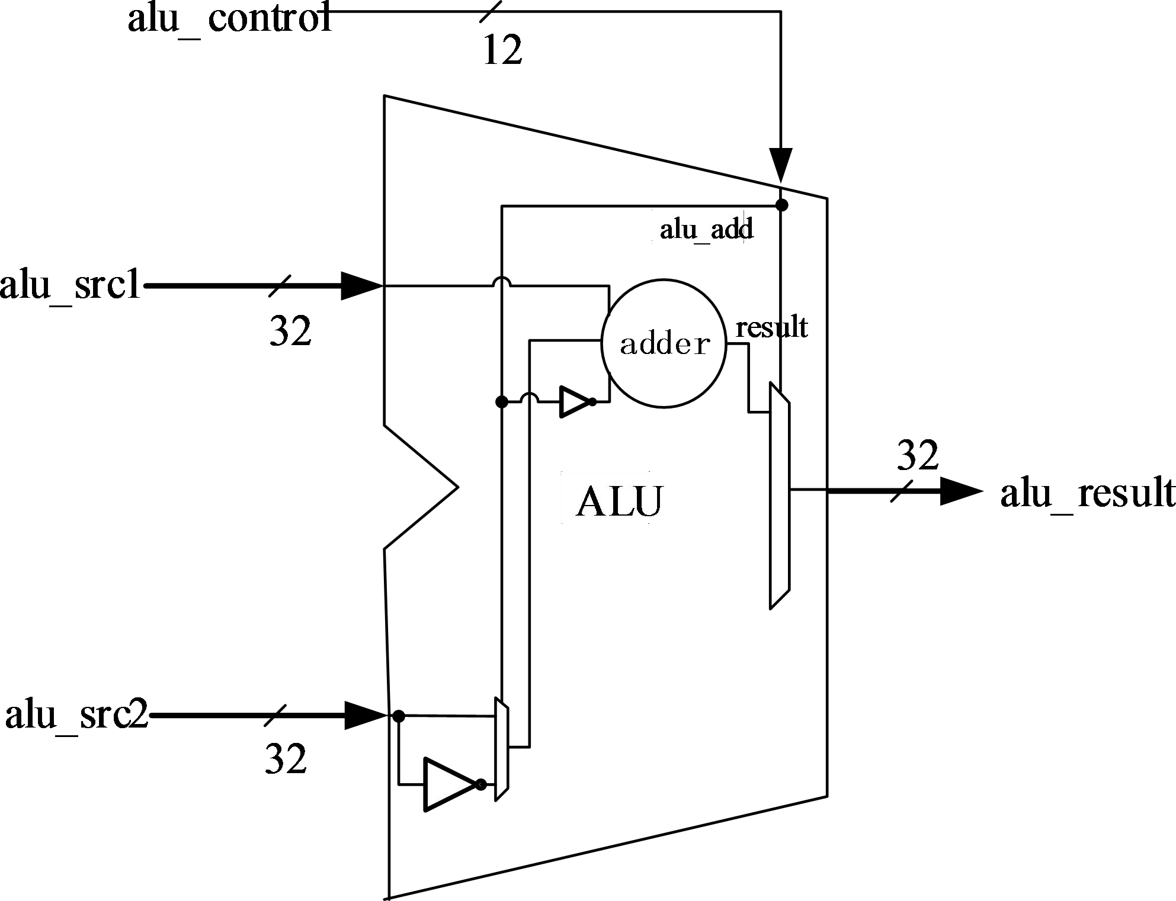

2）小于置位运算
对于有符号比较的小于置位，是利用减法结果比较的，其比较的真值表如下：
源操作数 1 符号位 |  | 源操作数 2 符号位 |  | 结果符号位 |  | 判断 | slt 结果
alu_src1[31] |  | alu_src2[31] |  | adder_result[31] |  | 判断 | slt 结果
0 | 正数 | 0 | 正数 | 0 | 正数 | 正>正 | 0
0 | 正数 | 0 | 正数 | 1 | 负数 | 正<正 | 1
0 | 正数 | 1 | 负数 | X | 无关 | 正>负 | 0
1 | 负数 | 0 | 正数 | X | 无关 | 负<正 | 1
1 | 负数 | 1 | 负数 | 0 | 正数 | 负>负 | 0
1 | 负数 | 1 | 负数 | 1 | 负数 | 负<负 | 1
由上表可得有符号 32 位比较小于置位运算结果表达式:
slt_result = (alu_src1[31] & ~alu_src2[31]) | (~(alu_src1[31]^alu_src2[31]) & adder_result[31])
对于 32 位无符号比较的小于置位，可在其高位前填 0 组合为 33 位正数的比较，即{1’b0, src1}和{1’b0, src2}的比较，最高位符号位为 0。对比表 5.2 可知，对于正数的比较，只要减法结果的符号位为 1，则表示小于。而 33 位正数相减，其结果的符号位最终可由 32 位加法的 cout+1’b1 得到，如下图。故无符号 32 位比较小于置位运算结果表达式为：sltu_result = ~adder_cout。

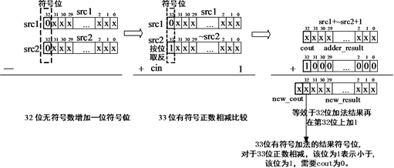

2、本次实验需要外围模块调用，ALU实验的顶层模块框图如下：
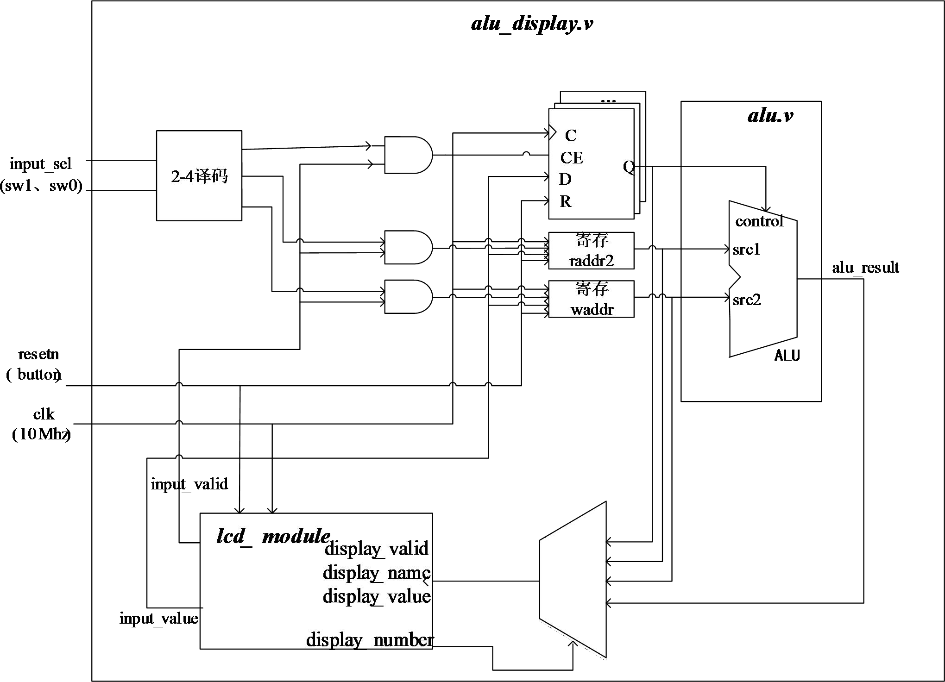

五、实验步骤
1、代码录入
1）ALU代码
alu.v 源代码：

2）ALU显示模块代码
alu_display.v 源代码：

3）约束文件代码
alu.xdc 源代码：

2、添加源文件（寄存器堆、外围展示）

3、功能仿真（添加仿真源文件）

4、上板验证（添加约束文件）

七、实验结果及分析（实验结果截图照片和简单的文字描述）

